Import extrase de cont bancar in format MT940

Din macheta de tranzactii curente banca se poate importa extrasul de cont dintr-un fisier TXT in format MT940 furnizat de banca.

I. Configurari
Trebuie setata constanta “Director import extrase de cont bancar in format MT940”
(Constante generale > Import date din alte aplicatii).

II. Import date
Preluarea datelor se face dintr-un fisier TXT existent in directorul specificat in constanta de mai sus.

Dupa selectarea bancii, a contului si a datei extrasului pentru care se preiau datele, declansarea importului se face cu click pe iconul de Trezorerie de unde se alege optiunea “Import tranzactii in formatul MT940”.
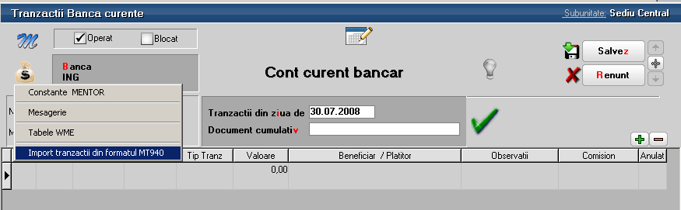
Identificarea tranzactiilor se face in functie de contul selectat pe macheta si data documentului cumulativ. Campurile completate aautomat in urma importului sunt:
- Nr linie
- Document
- Numar
- Data
- Tip tranzactie
- Valoare
- Observatii
- Comision
Pe baza informatiilor completate automat in campul “Observatii” operatorul trebuie sa indentifice si sa completeze restul datelor: partenerii si documentele stinse.

